АДМИНИСТРАЦИЯ ЛЕНИНСКОГО РАЙОНА
МУНИЦИПАЛЬНОГО ОБРАЗОВАНИЯ «ГОРОД САРАТОВ»
МУНИЦИПАЛЬНОЕ ОБЩЕОБРАЗОВАТЕЛЬНОЕ УЧРЕЖДЕНИЕ
«СРЕДНЯЯ ОБЩЕОБРАЗОВАТЕЛЬНАЯ ШКОЛА № 63
с углубленным изучением отдельных предметов»
ЛЕНИНСКОГО РАЙОНА ГОРОДА САРАТОВА

Г 251 410035, г. Саратов
ул. Уфимцева, 4а
тел.: 62-46-41,
факс: (8452) 62-46-41
Е-mail: sarschool63@yandex.ru

Мастер-класс
«Путешествие по родному краю»

Учитель начальных классов
МОУ «СОШ №63 с УИП»
Ступникова Надежда Михайловна

г. Саратов, 2025 год

Класс: 3, 4
Цель:
- Расширять представления детей о родном городе, нашем общем большом доме.
Задачи:
- Обобщать и конкретизировать знания детей о родном крае, об истории Саратова, его достопримечательностях. Закрепить знание детей о прошлом и настоящем города.
- Развивать сообразительность, находчивость, творческие способности, навыки речевого общения.
- Воспитывать патриотические чувства, любовь к малой Родине, формировать интерес к познанию родного края.

Ход занятия:

Слайд 1.
Раскинулся вдоль Волги городок.
Не просто городок, а городище!
Гляжу с горы — уютный уголок,
Кто в нем живет, другой судьбы не ищет.
Лучшая земля там, где ты родился, где ты живешь, где живут твои родители, бабушки и дедушки, друзья.
Лучшая земля там, где наша Родина. Для нас с вами это наша страна Россия и наш родной город Саратов. Сегодня мы с вами совершим путешествие по нашему родному краю, по нашему городу. Он красивый, чистый. В нашем городе строится много новых домов, детских садов, школ, открывается много парков и детских площадок. В нем много театров, музеев, достопримечательностей.
Вы расскажите, что вы знаете о любимом городе, а возможно узнаете то, чего раньше не знали.
Команды готовы к путешествию?
Тогда отправляемся в путь…
1 задание
В каком году был основан наш город? (Город был основан 12 июля 1590 года князем Григорием Засекиным и боярином Федором Туровым. Он был заложен как сторожевая башня на месте города Увек. Город несколько раз горел и основывался на новых местах. Современное место Саратова – третье, когда центральная постройка была заложена на Соколовой горе.)
Саратов – областной центр. Саратовская область включает 43 городских населённых пункта, в том числе: 18 городов. Символами области являются флаг и герб.
Как выглядит флаг нашего города?
(2/3 белая полоса, 1/3голубая, на белой части изображен герб города)
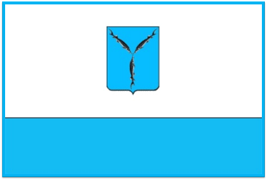
А герб?
(На геральдическом щите изображены три серебряные стерляди, означающие «великое сей страны изобилие таковыми рыбами». Стерляди ориентированы от верхних углов щита и середины нижней грани головами к центру композиции, образуя собой греческую букву «ипсилон», символизирующую «выбор достойного пути на перекрёстке жизненных дорог».)
Любимый город – волжская судьба.
Цвет голубой старинного герба,
Щит голубой, три стерляди на нем
Нам говорят о промысле твоем.
Был тяжек труд во глубине веков,
Но укреплял Россию твой улов
Под сенью незабытого герба…
Любимый город – волжская судьба.


Сейчас мы с вами побудем реставраторами. Вам нужно будет из кусочков бумаги сложить флаг и герб Саратова. Задача осложняется тем, что в этих двух картинках присутствует голубой цвет. И только самые внимательные смогут быстро сложить эти картинки и не запутаться.
(Дети складывают картинки. По окончанию работы из конверта №1 нужно взять герб и приклеить на заготовку.)

2 задание
Наша область знаменита людьми, которые родились, были проездом или жили в ней. Давайте узнаем этих людей по их портретам и соберем ключевое слово кроссворда.
- Этот человек был губернатором Саратовской области всего 3 года, но внес большой вклад в развитие области. Сейчас его именем назван главный проспект в городе. Нужно назвать фамилию этого человека. (Столыпин Петр)
- Этот писатель родился в городе Энгельсе. Отец мальчика был врачом, а мама – музыкантом. Его произведения для детей, в основном, рассказы о войне. Имя его Лев. А фамилия?
(Кассиль)
- Алла Перфилова – певица – уроженка города Аткарска Саратовской области. А какое ее сценическое имя?
(Валерия)
- А этот человек учился в Саратовском индустриальном техникуме. Фамилия знаменитого космонавта.
(Гагарин)
- Актер провел свое детство в коммунальной квартире Саратова со своими родными людьми. Как говорится, в тесноте – да не в обиде. Помимо чтения, мальчик увлекался театром. Он посещал ТЮЗ и некоторые роли артистов знал наизусть. Его голосом говорит кот Матроскин в мультфильме «Трое из Простоквашино».
(Табаков)
- Актер играл в Саратовском драматическом театре, а вот в кино попал совершенно случайно. Среди знаменитых ролей артиста — барон Мюнхгаузен из картины «Тот самый Мюнхгаузен»﻿, Волшебник из «Обыкновенного чуда»﻿. Он тезка Табакова. Его имя?
(Олег)

Советский и российский ученый, генетик, ботаник, географ. Его именем названа улица в нашем городе и Саратовский государственный университет генетики, биотехнологии и инженерии носит его имя.
(Вавилов Николай)
Какое ключевое слово получилось? (Саратов)
 |  |  |  | с | т | о | л | ы | п | и | н
 |  |  | к | а | с | с | и | л | ь
в | а | л | е | р | и | я
 | г | а | г | а | р | и | н
 |  |  |  | т | а | б | а | к | о | в
 |  |  |  | о | л | е | г
 |  |  |  | в | а | в | и | л | о | в

(Из конверта №2 взять ключ и приклеить под гербом на заготовку)

Этим символическим ключом мы откроем дверь в родной город и посмотрим его достопримечательности.
3 задание
Отгадывайте мои загадки и показывайте картинку, которая у вас находится на столе.
- Это здание стоит на улице героя Советского Союза Константина Григорьевича Уфимцева. Оно большое, в нем много окон. Каждое утро дети спешат сюда за знаниями. (школа)
(Наша школа была построена 1 сентября 1989 года. Вот уже 36 лет она открывает двери своим многочисленным ученикам)
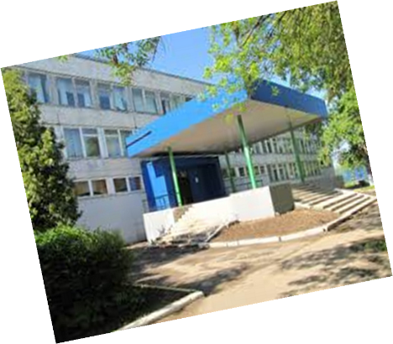
- О каком парке эти строки:
И вот приходят дни цветенья
И липы в поясе оград
Разбрасывают вместе с тенью
Неотразимый аромат. (парк Липки).
(Парк «Липки» — один из старейших парков в Саратове, расположенный в историческом центре города и являющейся его достопримечательностью.)
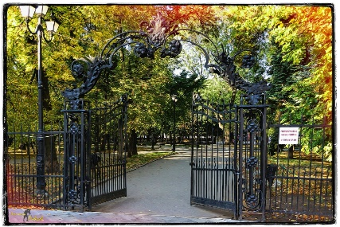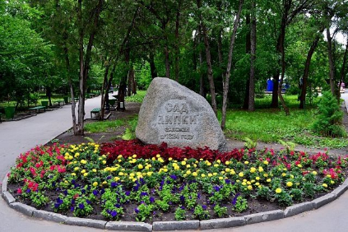
- Это здание похоже на замок из сказки, там учатся пению и игре на музыкальных инструментах. (консерватория)
(Саратовская государственная консерватория имени Л. В. Собинова — высшее музыкальное учебное заведение в Саратове, третья по счёту консерватория в России.)
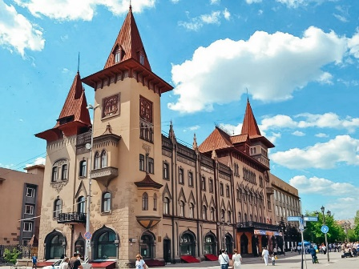

- О каком памятнике эти стихи:
Стоишь вблизи или вдали,
Ночной иль утренней зарею
Над Соколовою горою
Летят в бессмертье … (журавли)
(Мемориальный комплекс «Журавли» в парке Победы на Соколовой горе г. Саратова — памятник саратовцам, погибшим во время Великой Отечественной войны. Он был открыт 9 мая 1982 года. Монумент выполнен в виде трёх 40-метровых пилонов, вершину которых обвивают 12 журавлей.)
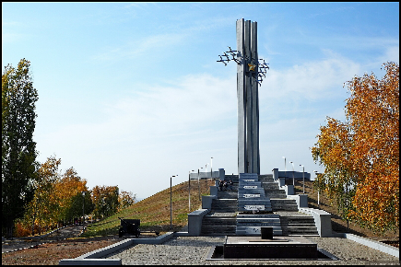

- О какой реке эти строки:
Перед закатом сходит зной,
Как вечности дорога,
Течет река передо мной
Медлительно и строго. (Волга)
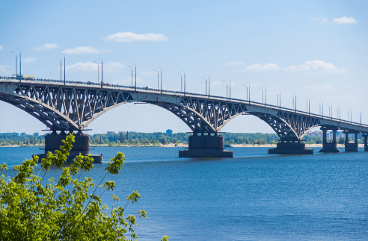
(Волга - самая длинная река в Европе. Она протекает через многочисленные города в центральной части.)
Назовите любимые места отдыха горожан? (Набережная Космонавтов, Проспект Столыпина, Цирк Бр.Никитиных, Ипподром, Городской парк, парк Победы на Соколовой горе, Детский парк, Саратовский пляж, музей им. Радищева, Краеведческий музей, Консерватория, Театры и т.д.)

Все загадки вы отгадали. Молодцы!
(Дети берут любую картинку и приклеивают на заготовку)

4 задание
2 июля 2020 года Указом Президента Российской Федерации городу Саратову присвоено почетное звание Российской Федерации «Город трудовой доблести». Какие отрасли промышленности являются ключевыми?
(Машиностроение, электроэнергетика, нефтехимия, сельское хозяйство)
(Дети привязывают ниточки к заготовке)
В результате нашего путешествия по родному городу у вас получилась прекрасная работа. И мне хотелось вам сказать, что вы –

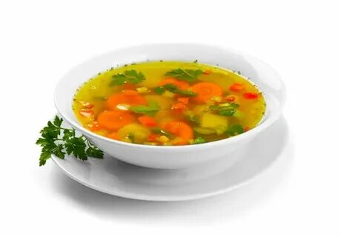



Все саратовцы любят свой город, и многое делают все, чтобы он стал ещё лучше. Вы тоже можете в этом поучаствовать.
Какие действия мы будем предпринимать, чтобы наш город был чистым, красивым. Соедините начало и конец предложения.

- Поддерживать чистоту на улице, не сорить
- Не засорять водоёмы
- Высаживать цветы на клумбы.
- Озеленять скверы и парки.
- Не ломать деревья и кустарники

Живи наш милый город, расцветай
И с каждым годом становись моложе
А что б тебе еще красивей быть
Все силы мы для этого приложим.
Рассадим парки, скверы и сады
Все площади украсим мы цветами,
И пригласим к нам множество гостей
Твой юбилей отметить вмести с нами.
Вы оказались настоящими знатоками и можете быть гидами любому гостю нашего города. Все знают, что у Саратова, также как и у любого города, есть свой гимн. Сейчас предлагаю его послушать
Звучит гимн Саратова.



Саратов


